Scratchでケームプログラミング

迷路ゲーム

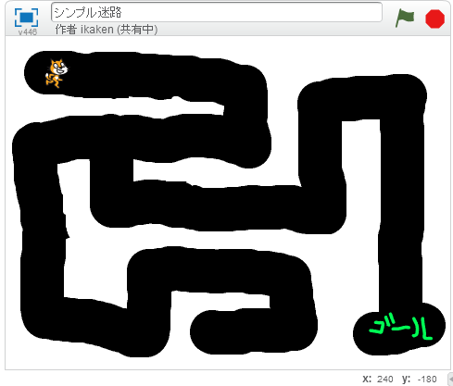

カーソルキーで猫を動かし、壁に当たらないようにゴールまで進みましょう。

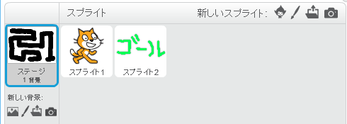**迷路を作る**

１）ステージを選ぶ

２）背景タブをクリック

３）ペンの太さを太くする

４）迷路を描く

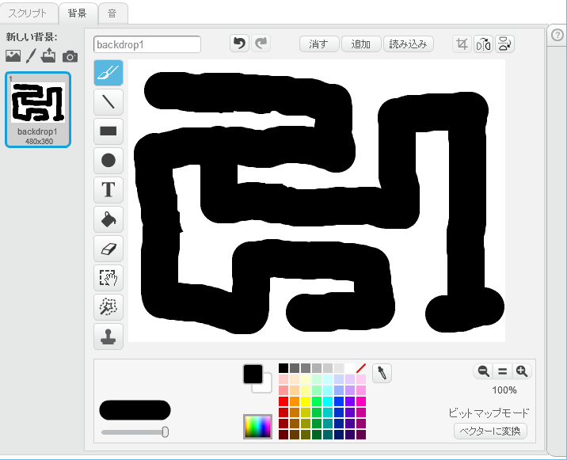

**猫を動かす準備**

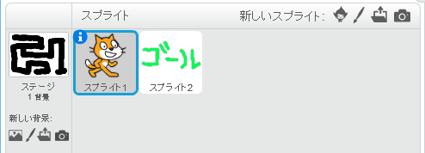１）猫を選ぶ

２）音タブで「meow2」を追加

３）infoで回転の種類を変更

４）大きさを30％にする

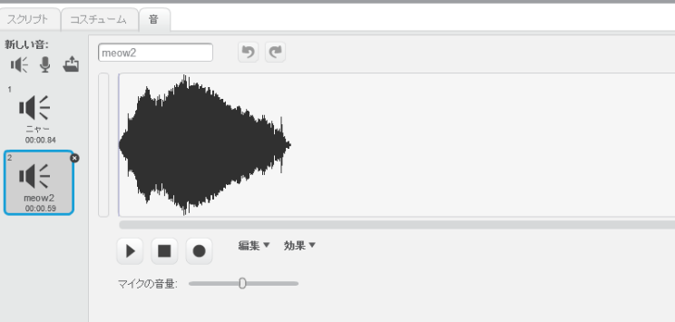

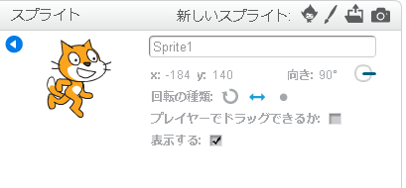

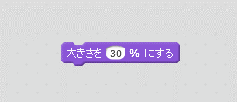

**ゴールを作る**

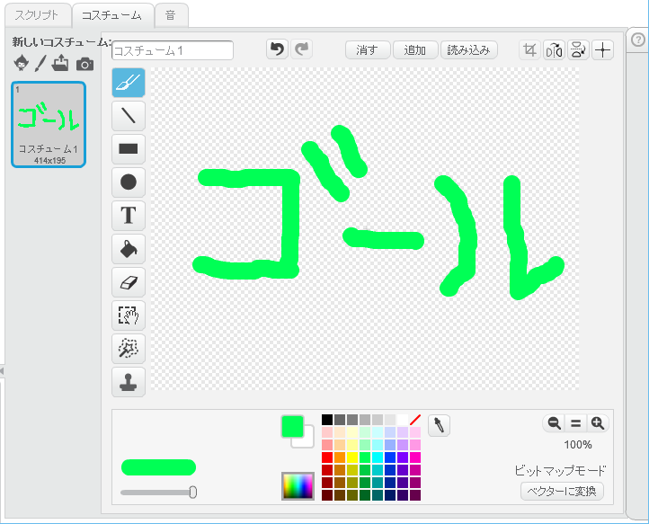１）新しいスプライトを描く

２）「ゴール」と描く

３）大きさを20％にする

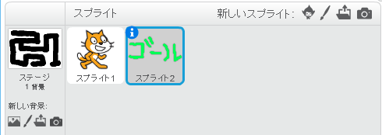

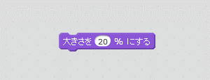

**スタートとゴールの位置を決める**



**スタート**

**ゴール**

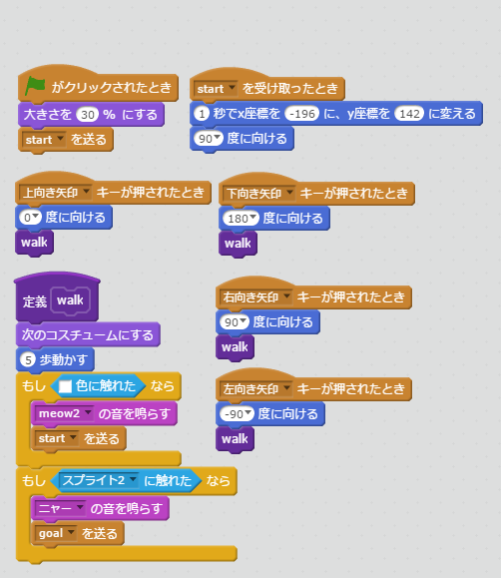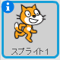**猫のプログラム**

**スタート**

**の座標**

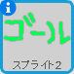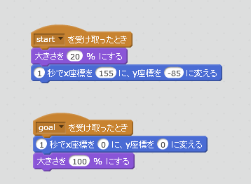**ゴールのプログラム**

**ゴール**

**の座標**

**改造してみよう**

・迷路を太くする

・猫を小さくする

・迷路の形を変える

・タイマーを表示する

・方向キーで動く方向をデタラメにする

**いろんな改造をして皆に自慢しよう**

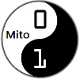

CoderDojo Mito

http://coderdojo-mito.com/